共用部分：
- 标记:
  - 客户默认要求不加我公司标记(如：FP logo, UL logo, date code, PB logo, E-T stamp),具体详见客户Gerber文件要求；

- 钻孔：
  - 客户制作Gerber中的孔径为补偿后的钻刀尺寸（顾客一般有个XLS说明文件，其中在钻孔一栏会注明“Drill Bits diameters”，是指补偿后的钻刀尺寸（如下图）），CAM制作时应该以提供的孔符图为准，如果尺寸相差太大（超出常规的补偿值），要提出确认；
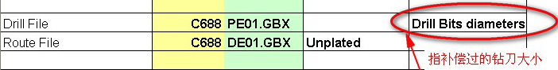
  - 孔径公差：PTH+/-0.076mm,NPTH+/-0.05mm；
  - 孔铜：≥25um；

- 线路、表面工艺：
  - 沉银: 0.2um -0/+0.1um；

- 过孔工艺:
  - 关于过孔处理，客户要求一律按其文件制作不允许更改和增加塞孔,否则请与客户确认；

- 阻焊、字符:
  - 客户文件金手指区域有阻焊桥需更改为通窗时，需与客户确认；

- 外形、拼板:
  - 如果板有V-CUT要求，而且客户文件中没有任何说明时，请按此控制：
      - 板厚0.6mm ------V-CUT余厚要求0.20+/-0.1mm；
      - 板厚0.8mm ------V-CUT余厚要求0.22+/-0.1mm；
      - 板厚≥1.6mm------V-CUT余厚要求0.30+/-0.1mm；
      - 特殊板厚请直接与客户确认；

- 其他:
  - 顾客无蓝胶厚度要求时，按0.3mm；

预审部分：
- 顾客要求材料TG150或HTG，则直接用IT-180A，无需确认；
- 如果客户对于金镍厚有如下图所示的要求时，请按Au厚 0.05 -0.125um, Ni厚 4-7um控制；
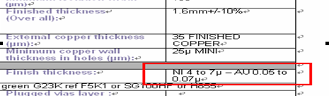

CAM部分：
- 未经顾客同意，不允许板尖角修改为圆角；
- 如果制板说明中有要求在生产板上加两个测试条时，则按如下方式添加（需要提供测试条给顾客）：
